МБУК ВР «МЦБ» им. М. В. Наумова
отдел ВСО

+ 6

+

РЕКОМЕНДАТЕЛЬНЫЙ СПИСОК ЛИТЕРАТУРЫ

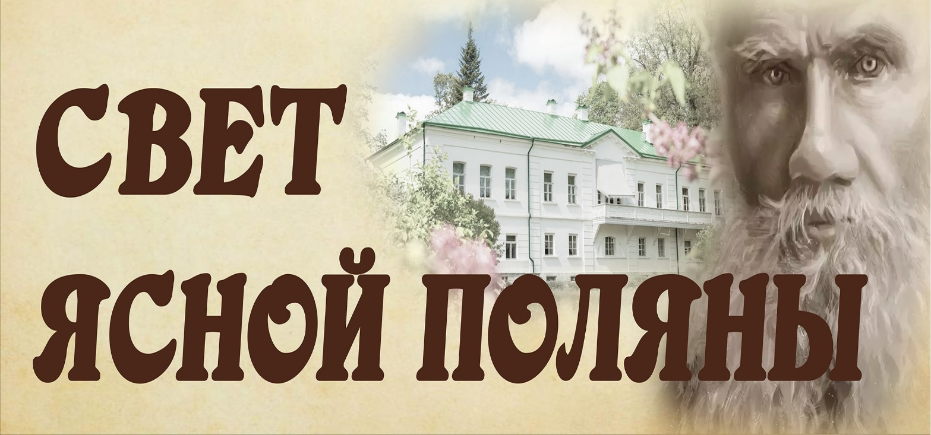

Выполнил:
ведущий библиотекарь
отдела ВСО
Бердникова Е.С.

ст. Романовская, 2023 год
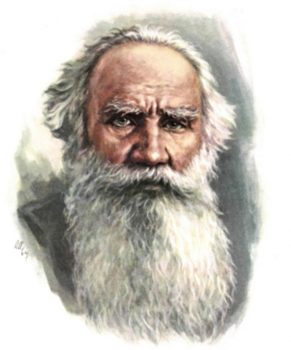
В сентябре 2023 года исполняется 195 лет со дня рождения необыкновенного и удивительного писателя Льва Николаевича Толстого, творчество которого неразрывно связано с Россией. В его произведениях каждый человек может найти что-то своё, увидеть свою душу, свои проблемы, свою боль. Именно поэтому его книги читают и уважают не только у нас, но и имеют широкое распространение за границей.
Творческое наследие Льва Николаевича Толстого насчитывает 174 произведения. Также Толстой является автором большого количества статей, сочинений, писем и дневников.
Литературным дебютом Толстого стала повесть «Детство». В 1852 году она появилась в журнале «Современник». Спустя два года была завершена работа над повестью «Отрочество», а завершила трилогию повесть «Юность» (1857).
В работах писателя отражались жизненные наблюдения и переживания. Так, находясь на военной службе в Севастополе, Толстой написал цикл «Севастопольские рассказы» (1855). Повесть «Утро помещика» (1856) также носит автобиографический характер. Впечатления от службы на Кавказе вылились в рассказах «Метель» (1856) и «Кавказский пленник» (1872), повести «Казаки» (1862).
Роман-эпопея «Война и мир» – самое монументальное произведение Льва Николаевича. Он работал над ним с 1863 по 1869 годы. Произведение состоит из 4 томов и повествует о событиях, происходящих во время войны России с Наполеоном.
В 1877 году Толстой завершил работу над ещё одним известным на весь мир произведением – романом «Анна Каренина», который представлял собой обширную картину нравов высшего света. Последним крупным произведением Льва Николаевича является повесть «Хаджи-Мурат» (1904).
Безусловно, творчество Л. Н. Толстого обладает огромным мировым значением. Его книги уникальны и блещут гениальностью. Этому удивительному человеку судьба подарила долгую, трудную и прекрасную жизнь.
Время не властно над его бессмертными творениями, в которых запечатлена неповторимая личность гениального художника и великого мыслителя. Л. Н. Толстой принадлежит к числу самых читаемых и почитаемых классиков не только на родине, но и во всём мире. В наше время его произведения переведены на 98 языков народов нашей страны и зарубежных стран.
Пособие рассчитано на широкий круг читателей, всех, кто интересуется творчеством великого русского писателя Льва Николаевича Толстого.

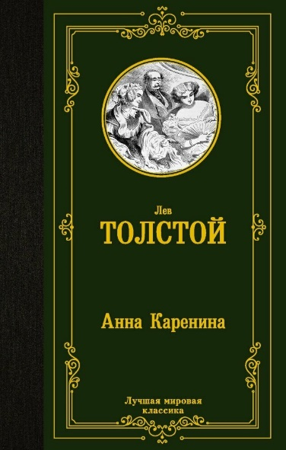
Толстой, Л. Н. Анна Каренина: роман /Лев Николаевич Толстой. - Москва: Э, 2016. - 800 с. - (Русская классика).
"Анну Каренину" по праву называют самым известным и популярным в мире романом о любви.
"Огромная разработка души человеческой", как отзывался о книге Достоевский, — вот, наверное, что больше всего подкупает нас в этой книге.
История всепоглощающей страсти, история замужней женщины, полюбившей красавца офицера и бросившей своего мужа наперекор всему: мнению света, общепринятой морали, своей совести.
"Анну Каренину" экранизировали 30 раз, музыку к балету писали Чайковский и Родион Щедрин, главную героиню в кино играли Грета Гарбо и Вивьен Ли, Алла Тарасова и Татьяна Самойлова, Софи Марсо и Кира Найтли.
Эта книга, конечно, гораздо больше, чем просто роман о любви, это целая наука о семье, об обществе и о жизни.

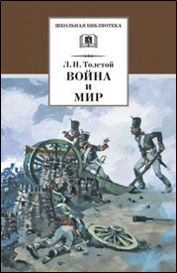
Толстой, Л. Н. Война и мир: роман: в 4 т. [Текст] / Лев Николаевич Толстой; [коммент. Л. Д. Громовой-Опульской; худож. А. В. Николаев]. — Москва: Детская литература, 2012. - (Школьная библиотека).
В книгу входит первый том романа-эпопеи «Война и мир». Для старшего школьного возраста.
Первый том романа «Война и мир» описывает события 1805 года. В нем Толстой задает систему координат всего произведения через противопоставление военной и мирной жизни. Первая часть тома включает описания жизни героев в Москве, Петербурге и Лысых Горах. Вторая – военные действия в Австрии и Шенграбенское сражение. Третья часть разделена на «мирные» и, следующие за ними, «военные» главы, завершающиеся центральным и наиболее ярким эпизодом всего тома – битвой под Аустерлицем.
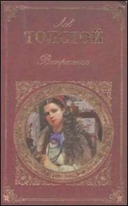
Толстой, Л. Н. Воскресение: Роман. Повести. Рассказы. [Текст] / Лев Николаев Толстой. — Москва: Эксмо, 2008. — 640 с. — (Русская классика).
«Воскресение» — один из самых «обличительных» романов Л. Толстого. Горькую историю Катюши Масловой, главной героини романа, Л. Толстой раскрывает на фоне чудовищной несправедливой системы судопроизводства. То, что произошло с Катюшей, происходило и происходит, к сожалению, во все времена. Вот почему роман Толстого всегда актуален.
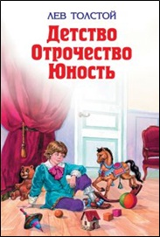
Толстой, Л. Н. Детство. Отрочество. Юность [Текст]/ Лев Николаевич Толстой; [ил. А. Воробьева]. — Москва.: Эксмо, 2009.- 512 с.: ил. — (Детская библиотека).
Повесть "Детство" - первая, самая светлая и трогательная часть трилогии Л. Н. Толстого "Детство. Отрочество. Юность".
Детство - целая эпоха в жизни любого человека. Через воспоминания и размышления о собственном детстве великий русский писатель ищет общие для всех законы её развития. И вместе с тем первая пора жизни главного героя повести Николеньки Иртеньева предстаёт перед читателем удивительно живой, непосредственной и неповторимой, как любое детство. Для среднего школьного возраста.

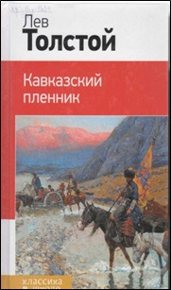
Толстой, Л. Н. Кавказский пленник [Текст] / Лев Николаевич Толстой.— Москва: Эксмо, 2015. - 192 с. -. (Классика в школе).
В книгу включены повести и рассказы Л. Н. Толстого: «Кавказский пленник», «Севастопольские рассказы», «После бала», которые изучают в средней школе и старших классах.
Рассказ «Кавказский пленник» повествует о двух сослуживцах попавших в плен.Жилин – офицер из бедных дворян, в жизни привык надеяться только на себя, умеет делать все своими руками.
Костылин — знатный и богатый офицер, он надеется на деньги и влияние, поэтому в экстремальной ситуации оказывается ни на что не способным. Основная идея рассказа «Кавказский пленник» – никогда не нужно сдаваться перед трудностями, нужно преодолевать их, а не ждать помощи от других, причем неважно, какие условия, выход можно найти всегда. По крайней мере, постараться.
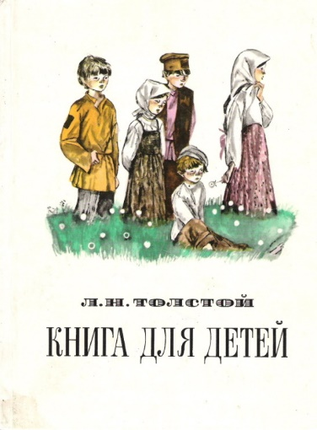
Толстой, Л. Н. Книга для детей [Текст] / Лев Николаевич Толстой.— Москва: Московский рабочий, 1977. - 320 с.
Из многих произведений, написанных великим русским писателем Львом Николаевичем Толстым для детей, в настоящий сборник вошли наиболее интересные рассказы, сказки, басни и статьи, выбранные из книг "Азбука", "Новая азбука", "Русские книги для чтения". Для детей младшего школьного возраста

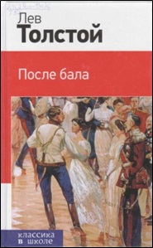
Толстой, Л. Н. После бала [Текст]/ Лев Николаевич Толстой.— Москва: Эксмо, 2015. — 192 с. — (Классика в школе).
За основу сюжета Толстой взял историю родного брата, Сергея Николаевича, которой тот поделился с ним в молодости. Сергей Толстой был страстно влюблен в Вареньку – очаровательную девушку, чей отец занимал пост военного градоначальника.

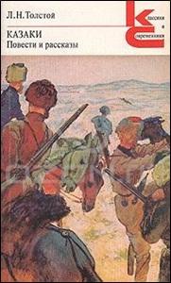
Толстой, Л. Н. Казаки: Повести. Рассказы. [Текст] / Лев Николаевич Толстой. - Москва: Художественная литература, 1981. — 640 с. – (Классики и современники).
В настоящее издание вошли повести и рассказы великого русского писателя, посвященные событиям Кавказской войны середины XIX века, за период с 1852 по 1862 г.: «Набег», «Рубка леса», «Казаки» и др. Повесть «Казаки» рассказывает о пребывании молодого юнкера в станице терских казаков. Изначально повесть задумывалась в качестве романа. В начале 1851 года Толстой, будучи в звании юнкера, отправился на Кавказ. Здесь он жил именно той жизнью, какой жил его герой Оленин: общался с местными жителями, много времени проводил на охоте, гулял по окрестностям. Главные герои романа были теми же, что и в повести.

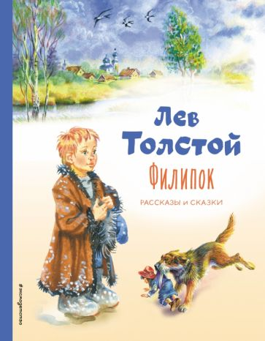
Толстой, Л. Н. Филипок: Рассказы. Сказки. [Текст] / Лев Николаевич Толстой. - Москва: Эксмо, 2021. — 120 с.: ил. – (Самые любимые книжки).
В сборник вошли 50 басен, сказок и рассказов для детей великого русского писателя Льва Николаевича Толстого. Произведения были специально написаны писателем для крестьянских детей, которых он обучал в Ясной Поляне.
Небольшие по объёму поучительные истории откроют ребёнку удивительный мир, в котором реальность и сказка живут бок о бок. Здесь и говорящие друг с другом деревья, и животные - каждый со своим характером, - проявляющие верность, любовь, трусость, хвастовство, волшебные существа, приходящие на выручку людям, и многое-многое другое.
Произведения входят в школьную программу, а также в список по внеклассному чтению для начальной школы.
Живые и яркие цветные иллюстрации питерского художника-иллюстратора Владимира Канивца.

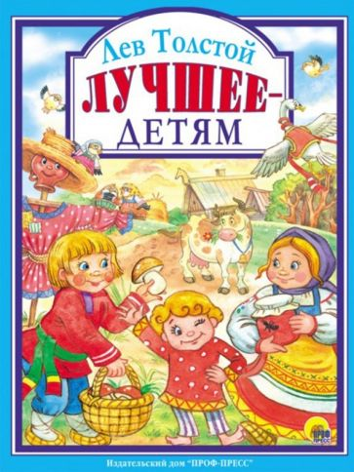
Толстой, Л. Н. Лучшее детям [Текст] / Лев Николаевич Толстой. - Москва: Эксмо, 2018. — 128 с.: ил. – (Любимые сказки малышам).
В этом замечательном сборнике вы найдёте множество произведений легендарного отечественного писателя-классика - Льва Николаевича Толстого. В книгу вошли сказки, басни, рассказы и были, которые будут интересны и полезны не только детям, но и их родителям. Благодаря ярким, красочным иллюстрациям Натальи Логвановой издание, безусловно, станет настоящим украшением детской книжной полки.
Для старшего дошкольного и младшего школьного возраста.

«Свет Ясной поляны»: рекомендательный список литературы/ ведущий библиотекарь отдел внестационарного обслуживания Бердникова Е. С. – ст. Романовская: МБУК ВР «МЦБ» им. М. В. Наумова, 2023 г.- 6 с.

